Міністерство освіти і науки України
Львівський національний університет імені Івана Франка
Кафедра радіоелектронного матеріалознавства

Звіт
про виконання
лабораторної роботи №10
Шифр RSA

Виконала:
студентка групи ФЕІ - 41
Литвин Віра

Перевірив:
доц. Монастирський Л. С.

Львів, 2014
Мета роботи:
Засвоїти основні принципи роботи шифру RSA. Написати програму, яка реалізує такий алгоритм.

Короткі теоретичні відомості:
Незважаючи на досить велику кількість різних асиметричних шифросистем, найпопулярніша криптосис-тема RSA, яка розроблена в 1977 р. і набула назву на честь Рона Рівеста, Аді Шаміра і Леонарда Ейдельмана.
Систему побудовано на факті, що добуток великих простих чисел здійснюється легко, проте розкладання на множники добутку двох таких чисел практично неможливе. Доведено (теорема Рабіна), що розкриття шифру RSA еквівалентно такому розкладу. Тому для довільної довжини ключа дають нижню оцінку кількості операцій для розкриття шифра, а з урахуванням продуктивності сучасних комп’ютерів оцінити і необхідний для цього час.
Можливість гарантовано оцінити захищеність алгоритму RSA стала однією з причин популярності цієї криптосистеми на фоні десятків інших схем. Тому алгоритм RSA використовується в банківських комп’ютерних мережах, особливо для роботи з віддаленими клієнтами (обслуговування кредитних карток).
Сьогодні алгоритм RSA використовується в багатьох стандартах, серед яких SSL, S – HHTP, S – MIME, S/WAN, STT i PCT.
Нехай n=p⋅ q, де p i q – відмінні прості числа. Якщо e i d задовольняють рівняння ed = 1 (mod φ(n)), то відображення E_{e,n} i E_{d,n} будуть інверсіями E_{d,n} i E_{e,n}, і легко обчислюються, якщо відомі e,d,p,q. Якщо відомі e i n, а p i q невідомі, то E_{e,n} є односторонньою функцією і знаходження E_{d,n} за заданим n рівнозначно розкладанню n. Якщо p i q – достатньо великі прості, то розкладання n практично нездійсненне. Це і закладено в основу системи шифрування RSA.
Користувач і вибирає пару різних простих p_{i} i q_{i} та розраховує пару цілих (e_{i}, d_{i}), які є простими відносно φ(n), де n_{i}=p_{i}q_{i}. Довідкова таблиця містить ключі {(e_{i},n_{i})}. Припустимо, що вихідний текст
x=(x₀,x₁,…,x_{n – 1}), x Є Z_{n}, 0 ≤ i < n.
Користувач і зашифровує текст при передачі його користувачу j, застосовуючи до n відображення E_{di,ni}:
N → E_{di,ni} n=n’.
Користувач j проводить дешифрування n’, застосувавши E_{еi,ni}:
N’ → E_{ei,ni} n’= E_{еi,ni} E_{di,ni} n=n.
Самоочевидно, що для того, щоб знайти інверсію E_{di,ni} до E_{еi,ni} , потрібно знати множники n=p_{i}q_{i}. Час виконання найкращих з відомих алгоритмів розкладу при n=10¹⁰⁰ на сьогодні виходить за межі реальних технічних можливостей.

Хід роботи:
- Використовуємо проект, створений у попередній лабораторній роботі.
- У файлі для скрипта шифру RSA створюємо дві функції, для шифрування та розшифрування - encryptByRSA (pPrime, qPrime, enterText) та decryptByRSA (encryptedText, computedN, privateKey) відповідно. Функція шифрування приймає вхідними параметрами введені користувачем прості числа p та q і власне текст для шифрування, але розуміє його як ціле число. Функція дешифрування приймає вхідними параметрами закодований текст(теж розуміє його як ціле число) та секретний ключ по частина, спочатку відкриту, а тоді приховану.
- Для демонстрації роботи з текстом створимо функції, що будуть повертати масиви індексів символів тексту в алфавіті та самі літери алфавіту по індексах - convertTextToCode(text) та convertCodeToText(code) відповідно.
Оскільки алфавіт обмежений всього 26-ма символами, числа для генерування ключів рекомендовано брати маленькими.
JavaScript дозволяє діставати код символу в ANCII та навпаки, але тоді числа для генерації ключів потрібно підбирати великими, бо перші 31 символ з таблиці ANCII належать до тих, що не відображаються. Крім того, виникає проблема з опрацюванням дуже великих чисел(операція піднесення до високого степеня великого числа).
- На основі функцій шифрування і дешифрування для чисел та допоміжних функцій перетворення створюємо функції шифрування та дешифрування для тексту: encryptTextByRSA та decryptTextByRSA відповідно.
- Дописуємо до файлу ще допоміжні функції для оптимізації обчислень: computeN, computeFi, getCoPrimeNumber, isPrime, getPrivateKey, expMod.
- Додаємо в controller.js код для потреб шифру RSA.
- Відкриваємо сторінку в браузері.
Спочатку продемонструємо шифрування.
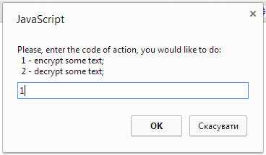
Рис.1. Вибір дії для програми.
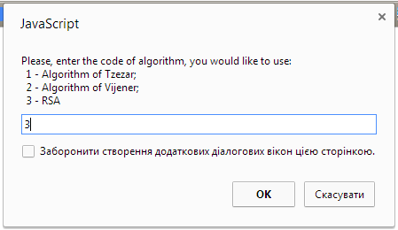
Рис.2. Вибір алгоритму для виконання обраної дії.
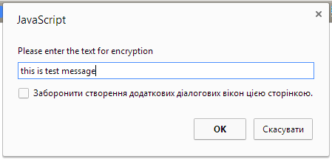
Рис.3. Ввід тексту для опрацювання.
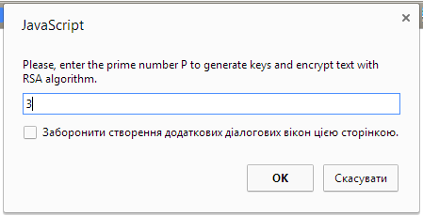
Рис.4. Ввід параметру Р для генерування ключів.
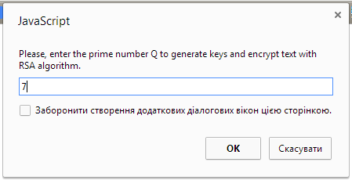
Рис.5. Ввід параметру Q для генерування ключів.
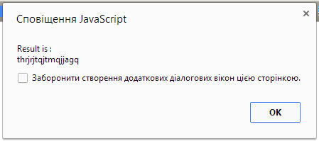
Рис.6. Вивід результату шифрування.
Переходимо до демонстрації дешифрування. Для цього перезавантажуємо сторінку.
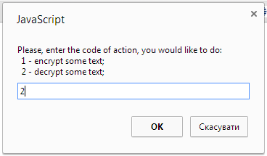
Рис.7. Вибір дії для програми.
Рис.8. Вибір алгоритму для виконання обраної дії.
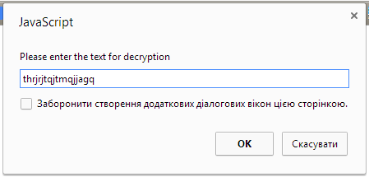
Рис.9. Ввід тексту для опрацювання.
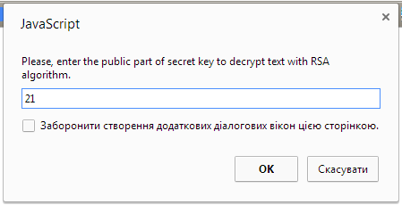
Рис.10. Ввід доступної частини ключа(рівна добутку P та Q).
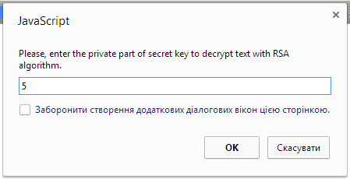
Рис.11. Ввід прихованої частини ключа(повідомляється при генеруванні ключів).
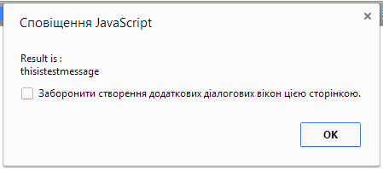
Рис.12. Вивід результату дешифрування.
Висновки:
під час виконання лабораторної роботи було вивчено принципи роботи шифру RSA і на практиці реалізовано шифрування тексту за допомогою цього алгоритму.
Додаток1. Код програми:
